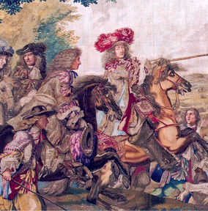
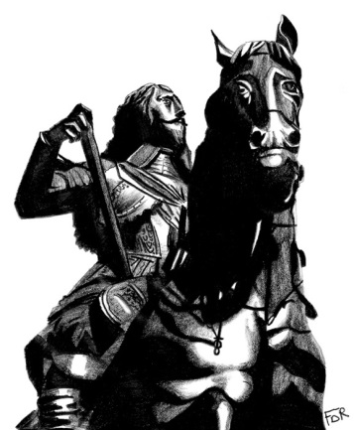
Cette année, la France commémore le centenaire du début de la Grande Guerre. Durant les derniers mois, des dizaines de livres sur ce sujet ont été publiés et la presque totalité des journaux et des magazines vont y consacrer une, ou plusieurs, éditions spéciales. C’est pourquoi je ne vais pas vous parler du début et du déroulement de ce conflit mais plutôt m’efforcer de le situer dans son contexte historique, dans le temps long de l’Histoire de notre Nation.
Louis XIV, roi de France
et de Navarre (1638-1715)
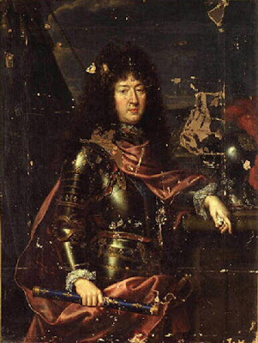

Henri de La Tour d’Auvergne,
vicomte de Turenne

L’histoire des peuples et des nations se déroule sur des siècles et des millénaires ;
c’est le cas de la France qui est, après la Chine, l’une des plus vieilles nations du monde.

Nos vies humaines sont courtes, quelques décennies.
C’est pourquoi nous rencontrons beaucoup de difficultés pour situer les grands évènements dans le long cours de notre Histoire.
C’est encore plus difficile à notre époque, celle de la communication universelle et permanente, celle de l’urgence et du temps réel, comme on se plaît à le dire.
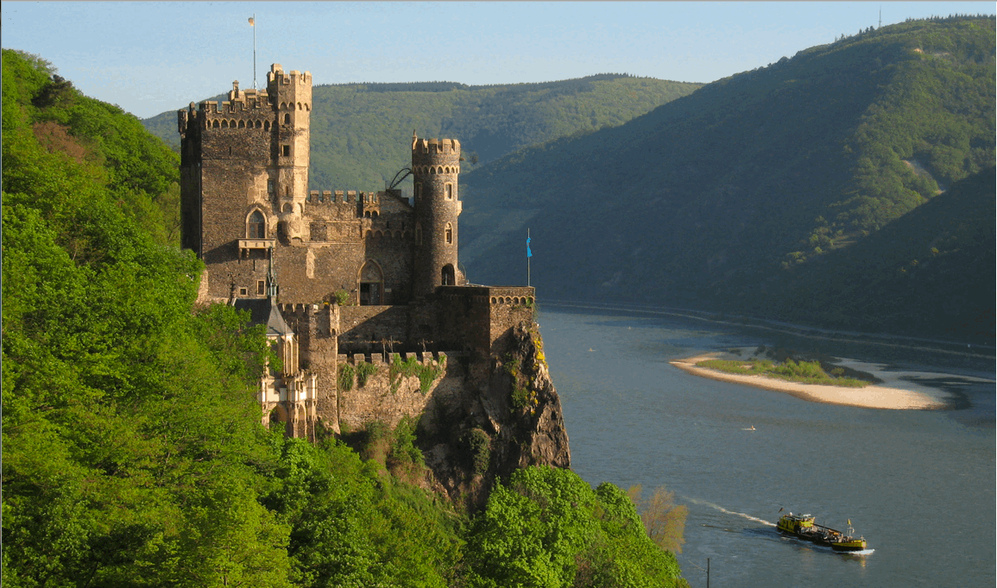
L’histoire des nations est inscrite dans leur géographie et dans leur démographie. Notre territoire, le plus grand d’Europe, très fertile, mais souvent sous peuplé, bordé au Sud et à l’Ouest par de vastes espaces maritimes, a toujours attiré les peuples venant du Nord-Est. Souvenons-nous que nous sommes des Francs. Pour nous protéger de ces invasions nous n’avions qu’un seul obstacle sérieux et naturel : le Rhin.

Les Romains l’avaient bien compris, nos rois successifs également. Ils ont toujours poussé leurs armées vers ce fleuve et bien au-delà. Cette action de leurs armées était accompagnée par une diplomatie très active, subtile, secrète, parfois tortueuse pour maintenir la division parmi les peuples au-delà du Rhin.
Diplomatie parfois accompagnée par quelques sacs de pièces d’or…
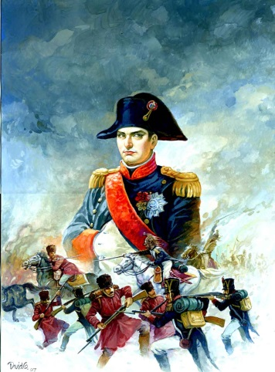
Puis il y a eu les guerres de la Révolution et de l’Empire. À ce moment-là nos armées étant à Berlin et à Moscou, nous avions une bonne marge de sécurité, mais, hélas à la chute de l’Empire, en 1814 et 1815, nous avons perdu le contrôle de cette zone du Rhin et notre territoire est devenu vulnérable.
Cette vulnérabilité va être aggravée par 2 évènements majeurs :

En1830, la naissance du Royaume de Belgique.
Suivant les accords internationaux ce Royaume devait en toute circonstance rester neutre, mais par 2 fois, en 1914 et en 1940, son territoire va servir de boulevard à l’armée allemande pour arriver au cœur de notre territoire.
Plus grave encore, à partir de 1860, la Prusse, état particulièrement belliqueux et doté d’une armée redoutable, commence à réaliser, à son profit, l’unité allemande.

À partir de ce moment nous n’avions plus une faute à commettre or, cette faute, nous l’avons commise en Juillet 1870.

Suite à une provocation grossière de Bismark le gouvernement français a déclaré la guerre à la Prusse. Hormis le courage de nos soldats, rien n’était prêt pour la faire, et nous n’avions pas d’allié. Conséquence de cette funeste décision : 3 guerres franco-allemandes, dont les 2 dernières sont devenues mondiales.
À la fin de 1918, après des sacrifices inouïs et l’aide de nos alliés nos armées étaient de nouveau sur le Rhin et elles auraient dû y rester.

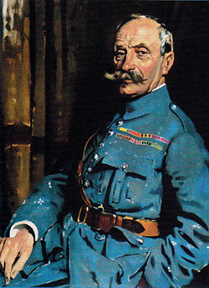
Hélas, après avoir gagné la guerre, nous avons perdu la paix. Le Maréchal FOCH, commandant en chef des armées alliées, en 1918, n’a pas cessé d’intervenir afin que nous gardions le contrôle de la zone du Rhin. Ses raisons étaient évidentes, irréfutables. Démographiques d’abord : la population française était à ce moment-là, inférieure à 39 millions d’habitants ; si on voulait bien y ajouter les Belges, cela faisait environ 47 millions. Il y en avait au minimum 25 millions de plus sur le Rhin et au-delà.

Raison économique en plus. En 1919, l’Allemagne possédait son vaste bassin minier et sidérurgique de la Ruhr et en plus celui de la Sarre. Ces 2 bassins étaient intacts. Notre seul bassin minier et sidérurgique, le Bassin Lorrain, était en ruine.
Pour des raisons que je n’ai pas le temps d’énumérer, FOCH n’a pas été écouté :
le Maréchal est mort le 20 Mars 1929 et ce jour-là la France était en deuil.
11ans plus tard la Wehrmacht était à Paris.
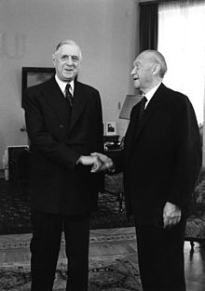
Pour éviter le retour de telles catastrophes qui ont failli engloutir la France, le Général de Gaulle dès son arrivée au pouvoir, en 1958, a décidé de nous doter de l’armement nucléaire.
Grâce à la volonté sans faille du Président et aux nombreux talents dont il a su s’entourer, ce très vaste programme a été réalisé dans des délais assez courts. Cela restera comme l’une des œuvres majeures de la Vème République. C’est aussi la preuve que lorsqu’il y a, au sommet de l’État, l’intelligence, la volonté et un objectif clairement défini, nous pouvons faire de grandes choses.
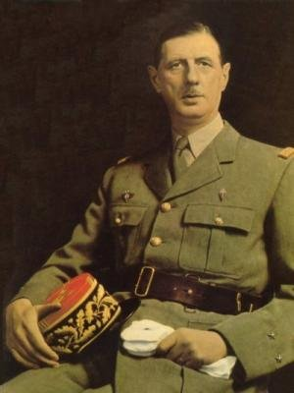
Cette force de dissuasion avec ses 3 composantes, sous-marine, terrestre et aérienne, a pleinement joué son rôle, jusqu’à la fin de la guerre froide en 1990 et les gouvernements successifs ont eu la sagesse, non seulement de la conserver, mais également de l’améliorer en fonction des progrès de la science et de la technique. Cet armement nucléaire c’est le bouclier de la France. Mais cela ne suffit pas. Si nous voulons continuer à intervenir là où les intérêts ou l’honneur de la France l’exige, il nous faut aussi une épée. Cette épée ce sont nos armées conventionnelles. Elles sont d’un format réduit mais de grande qualité. Malheureusement leurs effectifs sont insuffisants. J’ai déjà dit cela l’année dernière, mais, comme il est écrit dans la Bible : « il ne faut jamais se lasser de crier la Vérité sinon les pierres hurleront ! »

Texte du Colonel (ER) Laurent DELOR
JUNGHOLTZ, 1er Juin 2014

